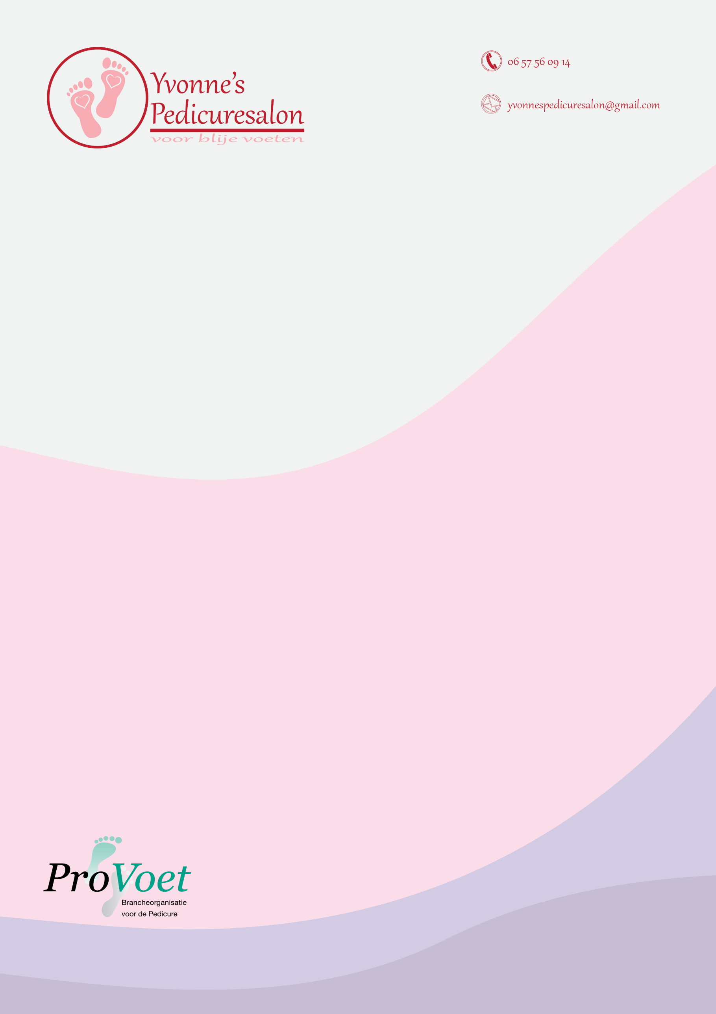

PRIJSLIJST

Basis Pedicure behandeling

Voetmassage

Teennagels lakken met standaard nagellak

Teennagels lakken met gel-nagellak

Pedicure behandeling met voetmassage

Pedicure behandeling en teennagels lakken met standaard nagellak

Pedicure behandeling en teennagels lakken met gel-nagellak

Verwijderen nagellak

Verwijderen gel-nagellak

Likdoorn verwijderen

Wrat behandeling

Reiskosten na 10 km € 0,30 p.km.

KvK no. 77344243 , BTW no. 114475507.B01, Provoet lidmaatschap no. PV95897

Bankrekening nummer waar het heen mag en betaal termijn?

TARIEF

30,00

27,50

15,00

22,50

55,00

42,50

45,00

5,00

10,00

12,50

7,50